1. 补充说明

在本地建立了一个数据库

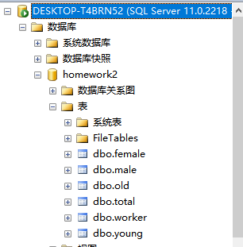

本地初始化时，建立了一个homework2 的数据库，建立了5个表，每个表都有元素1999-2018 （20个行），数据类型为int,允许null

所以只用代码，如不在本地，无法得到实验结果（需要另外建数据库）

所以望见谅，可邮件要求添加视频演示。